
หน่วยการเรียนรู้ที่ ๑๗
คำที่มีความหมายตรงข้ามกัน
เสียง

แผนการจัดการเรียนรู้ที่ ๖

คำที่มีความหมายตรงข้ามกันในข้อความ


ชั้นประถมศึกษาปีที่ ๒ เวลา ๑ ชั่วโมง

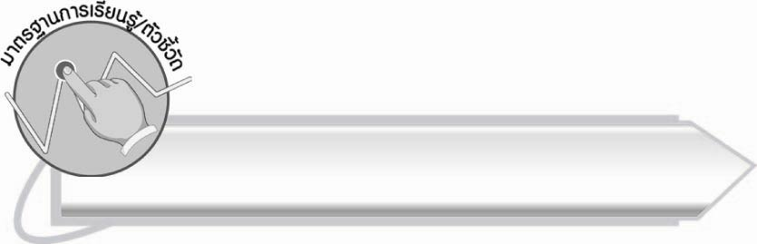
มาตรฐานการเรียนรู้/ตัวชี้วัด

มาตรฐานการเรียนรู้
มาตรฐาน ท ๔.๑ เข้าใจธรรมชาติของภาษาและหลักภาษาไทย การเปลี่ยนแปลงของภาษา
และพลังของภาษา ภูมิปัญญาทางภาษา และรักษาภาษาไทยไว้เป็นสมบัติของชาติ
ตัวชี้วัด
ท ๔.๑ ป. ๒/๒ เขียนสะกดคำและบอกความหมายของคำ

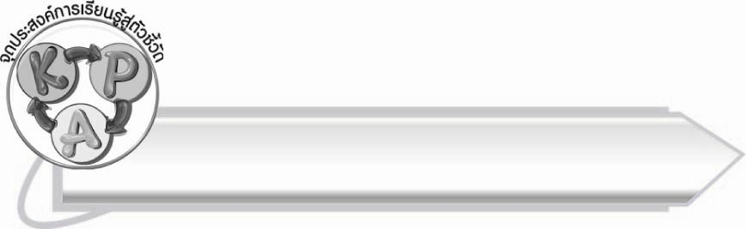
จุดประสงค์การเรียนรู้สู่ตัวชี้วัด

๑. อธิบายความหมายของคำที่มีความหมายตรงข้ามกัน (K)
๒. เขียนคำที่มีความหมายตรงข้ามกันจากข้อความได้ (P)
๓. กระตือรือร้นในการร่วมกิจกรรม (A)

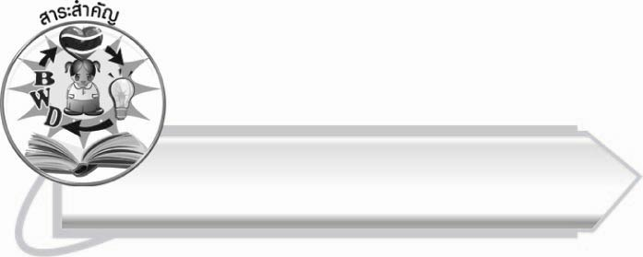
สาระสำคัญ

การเข้าใจความหมายของคำที่ใช้ในข้อความ ทำให้เข้าใจความหมายของข้อความนั้น
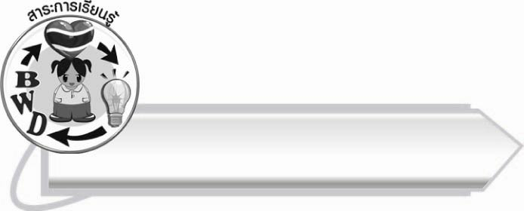
สาระการเรียนรู้

คำที่มีความหมายตรงข้ามกัน



สมรรถนะสำคัญของผู้เรียน

๑. ความสามารถในการสื่อสาร
- ทักษะการอ่าน
- ทักษะการเขียน
- ทักษะการฟัง การดู และการพูด
๒. ความสามารถในการคิด
- การสรุปความรู้
๓. ความสามารถในการแก้ปัญหา



คุณลักษณะอันพึงประสงค์

ใฝ่เรียนรู้
ตัวชี้วัดที่ ๔.๑ ตั้งใจ เพียรพยายามในการเรียนและเข้าร่วมกิจกรรมการเรียนรู้
มุ่งมั่นในการทำงาน
ตัวชี้วัดที่ ๖.๑ ตั้งใจและรับผิดชอบในการปฏิบัติหน้าที่การงาน
ตัวชี้วัดที่ ๖.๒ ทำงานด้วยความเพียรพยายามและอดทนเพื่อให้งานสำเร็จ
ตามเป้าหมาย
รักความเป็นไทย
ตัวชี้วัดที่ ๗.๒ เห็นคุณค่าและใช้ภาษาไทยในการสื่อสารได้อย่างถูกต้อง
เหมาะสม

ชิ้นงานหรือภาระงาน (หลักฐาน ร่องรอยแสดงความรู้)

-

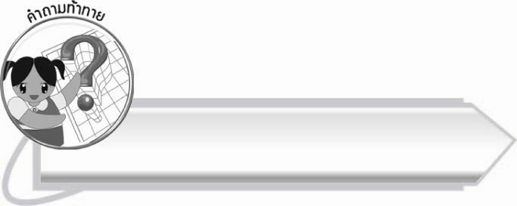
คำถามท้าทาย

นักเรียนคิดว่า ในห้องเรียนมีอะไรที่เป็นสิ่งตรงข้ามกันบ้าง
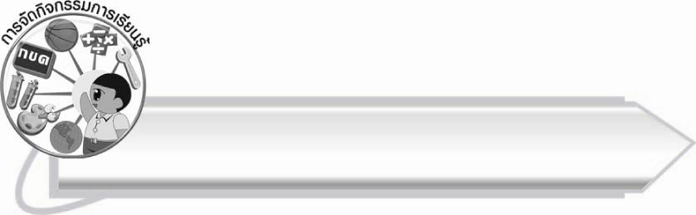
การจัดกิจกรรมการเรียนรู้

๑. ให้นักเรียนร่วมกันแสดงความคิดเห็นและตอบคำถาม โดยครูใช้คำถามท้าทาย ดังนี้
๏ นักเรียนคิดว่า ในห้องเรียนมีอะไรที่เป็นสิ่งตรงข้ามกันบ้าง
๒. ให้นักเรียนหาสิ่งของที่อยู่ในห้องเรียนตามเงื่อนไขที่ครูกำหนด เช่น
๏ สิ่งของที่มีลักษณะใหญ่กับเล็ก
๏ สิ่งของที่มีลักษณะหนักกับเบา
๏ สิ่งของที่มีสีขาวกับสีดำ
๏ สิ่งของที่มีลักษณะนิ่มกับแข็ง
๓. ให้นักเรียนอ่านบัตรคำและร่วมกันอธิบายความหมายตามความเข้าใจ
รถจักรยาน

สมุด


ยางลบ

รถยนต์

หนังสือ

ดินสอ

๔. ให้นักเรียนสังเกตบัตรคำและจับคู่คำที่มีลักษณะตรงข้ามกัน ช่วยกันอภิปรายลักษณะที่ตรงข้าม
ว่ามีลักษณะใดบ้าง
ตัวอย่างคำตอบ
บัตรคำ | ลักษณะที่ตรงข้ามกัน
รถจักรยาน | ช้า | ใช้แรงคน | น้ำหนักน้อย
รถยนต์ | เร็ว | ใช้เครื่องยนต์ | น้ำหนักมาก

๕. ให้นักเรียนทำกิจกรรมเสริมทักษะการเรียนรู้ โดยอ่านข้อความแล้วเขียนคำที่มีความหมาย
ตรงข้ามกัน จากนั้นร่วมกันอธิบายความหมาย
๖. ให้นักเรียนและครูร่วมกันสรุปความรู้ ดังนี้
๏ การเข้าใจความหมายของคำที่ใช้ในข้อความทำให้เข้าใจความหมายของข้อความนั้น

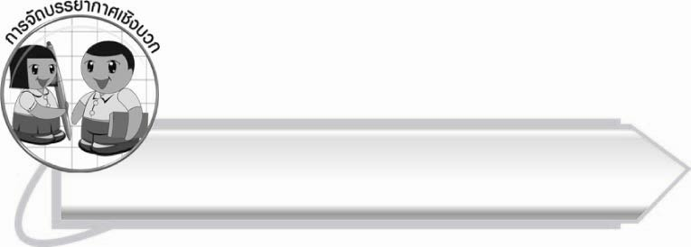
การจัดบรรยากาศเชิงบวก

ให้นักเรียนเรียนรู้คำและความหมายของคำ นักเรียนจะเห็นประโยชน์ของการเรียนรู้ที่เชื่อมโยงกับชีวิตจริง

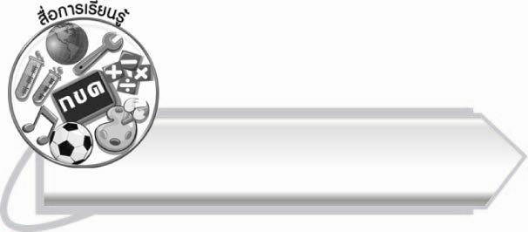
สื่อการเรียนรู้
- สิ่งของที่อยู่ในห้องเรียน
- บัตรคำ

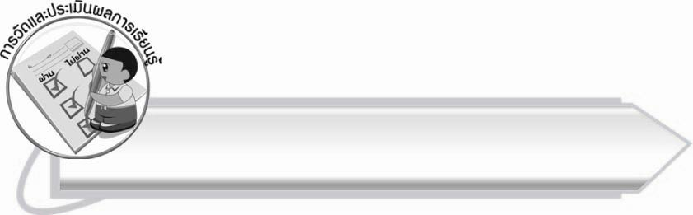
การวัดและประเมินผลการเรียนรู้

๑. วิธีการวัดและประเมินผล
๑.๑ สังเกตพฤติกรรมของนักเรียนในการเข้าร่วมกิจกรรม
๑.๒ ตรวจผลงานของนักเรียน
๒. เครื่องมือ
แบบสังเกตพฤติกรรมการเข้าร่วมกิจกรรม
๓. เกณฑ์การประเมิน
การประเมินพฤติกรรมการเข้าร่วมกิจกรรม
ผ่านตั้งแต่ ๒ รายการ ถือว่า ผ่าน
ผ่าน ๑ รายการ ถือว่า ไม่ผ่าน

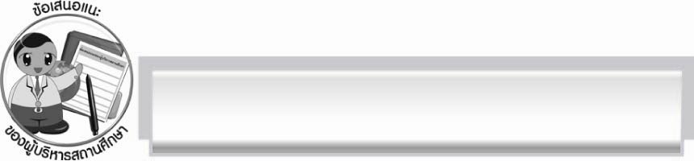
ข้อเสนอแนะของผู้บริหารสถานศึกษา
______________________________________________________________________________
______________________________________________________________________________
______________________________________________________________________________
______________________________________________________________________________
______________________________________________________________________________
______________________________________________________________________________
______________________________________________________________________________
______________________________________________________________________________
______________________________________________________________________________
______________________________________________________________________________
______________________________________________________________________________
______________________________________________________________________________
______________________________________________________________________________
______________________________________________________________________________
______________________________________________________________________________
______________________________________________________________________________
______________________________________________________________________________
______________________________________________________________________________
______________________________________________________________________________
______________________________________________________________________________
______________________________________________________________________________
______________________________________________________________________________
______________________________________________________________________________
______________________________________________________________________________

ลงชื่อ_________________________ (ผู้บริหารสถานศึกษา)
(_________________________)
________/________/_______

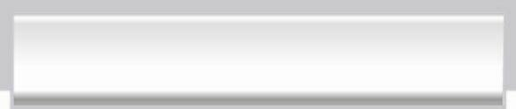
บันทึกหลังการสอน

ผลการจัดการเรียนการสอน

______________________________________________________________________________
______________________________________________________________________________
______________________________________________________________________________
______________________________________________________________________________
______________________________________________________________________________
______________________________________________________________________________

ปัญหา/อุปสรรค

______________________________________________________________________________
______________________________________________________________________________
______________________________________________________________________________
______________________________________________________________________________
______________________________________________________________________________
______________________________________________________________________________

แนวทางแก้ไข

______________________________________________________________________________
______________________________________________________________________________
______________________________________________________________________________
______________________________________________________________________________
______________________________________________________________________________
______________________________________________________________________________

ลงชื่อ__________________________ (ผู้บันทึก)
(_________________________)
________/________/_______

